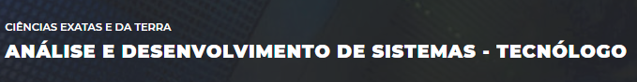

lucas antonio da silva

portifólio individual:
Linguagem Orientada a Objetos

São Paulo
2024

lucas antonio da silva

portifólio individual:
Linguagem Orientada a Objetos

Trabalho de portfólio apresentado como requisito parcial para a obtenção de média semestral.

Orientadores: Alexandro e Tiago Barroso dos Santos

São Paulo
2024

SUMÁRIO
1. INTRODUÇÃO 3
2. DESENVOLVIMENTO 4
3. CONCLUSÃO 6
4. REFERÊNCIAS 7

INTRODUÇÃO
Este portifólio tem como objetivo desenvolver um sistema simples de gerenciamento bancário utilizando a linguagem de programação Java. A aplicação permite ao usuário realizar operações básicas como depósito, saque e consulta de saldo, simulando o funcionamento de um banco. Este projeto foi desenvolvido com foco no aprendizado em uso de orientação a objetos com classes e métodos em Java.

desenvolvimento
Para o desenvolvimento desse sistema foi utilizado o Software NetBeans que estava previamente instalado e configurando com Java JDK. NetBeans é uma IDE de desenvolvimento gratuita e de código aberto. Que ajudou muito durante o desenvolvimento do sistema, pois ele facilita a visibilidade do código e auxilia indicando quando há erros e bugs no código.

- MÉTODO

O sistema foi composto por duas classes principais: ContaBancaria e GerenciaBanco.
A classe ContaBancaria é responsável por armazenar os dados do cliente (nome, CPF e saldo) e realizar operações como depósito, saque e exibição de informações da conta. Cada operação foi programada com validações para garantir que os valores informados sejam válidos, como não permitir depósitos negativos ou saques superiores ao saldo disponível.
A classe GerenciaBanco contém o método main, responsável por interagir com o usuário. Inicialmente, o sistema solicita o nome e o CPF do cliente para realizar o cadastro. Em seguida, exibe uma mensagem de boas-vindas personalizada com o nome do cliente. O menu principal oferece quatro opções: realizar depósito, realizar saque, consultar dados da conta ou encerrar o sistema. As escolhas do usuário são tratadas por uma estrutura de repetição do-while com um switch-case, permitindo a execução contínua do sistema até que o usuário opte por encerrar.

- RESULTADO
O código foi desenvolvido com foco na clareza e na praticidade, oferecendo uma interface simples por linha de comando, ideal para fins de aprendizado.
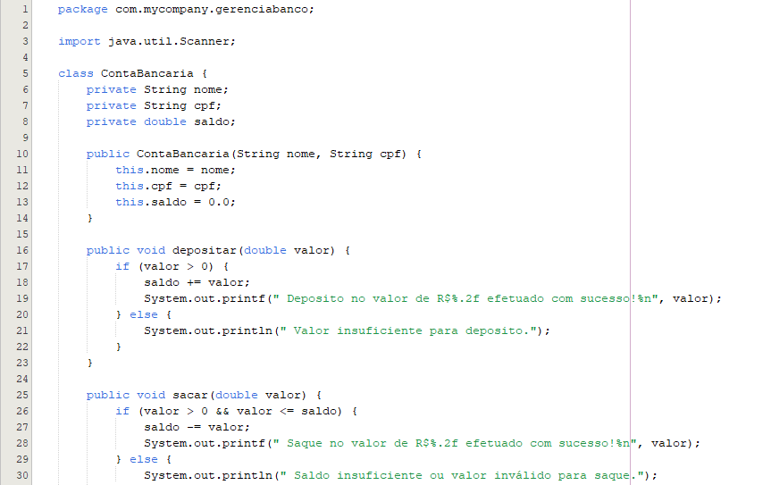

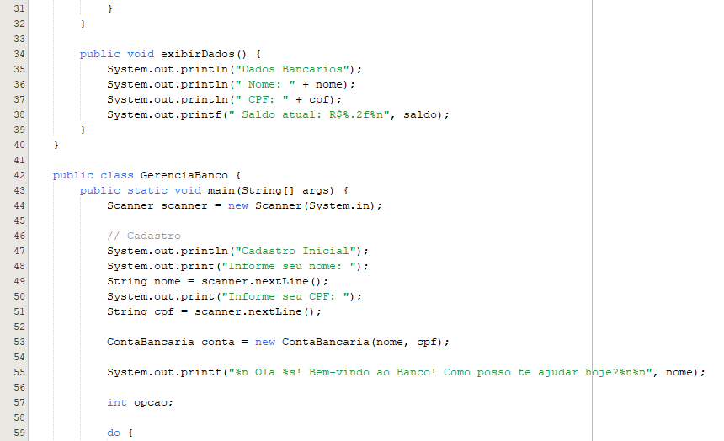
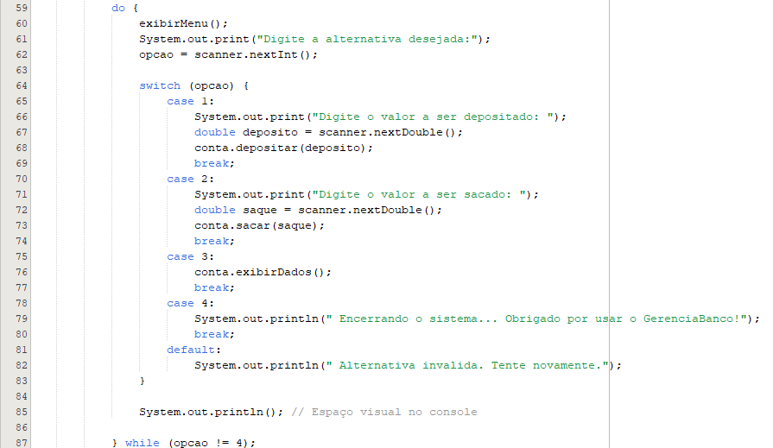
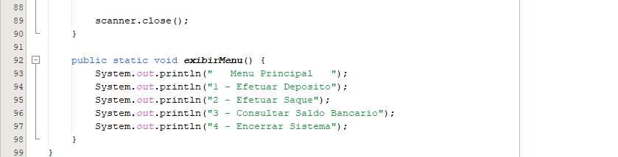

- TESTES DO CÓDIGO

Para garantir que o sistema desenvolvido funciona corretamente, foram realizados testes manuais diretamente no console após a execução do programa. Abaixo estão os principais passos utilizados para testar cada funcionalidade:

- Teste de Cadastro e Boas vindas
Ao executar o programa informamos o Nome e o CPF e então recebemos uma mensagem de boas-vindas seguido pelo menu principal com as principais funções.

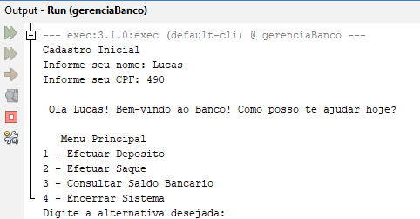
- Teste de Depósito
Ao selecionar a opção 1 no menu, informamos o valor a ser depositado. E então o recebemos uma mensagem confirmando o valor do deposito efetivado e somos redirecionados ao menu principal novamente.
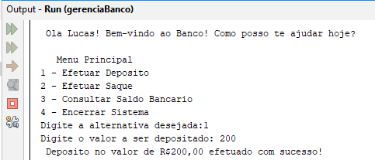

- Teste de Saque
Ao selecionar a opção 2 no menu, informamos o valor a ser sacado. Se o valor a ser sacado for igual ou menor ao valor já depositado previamente, recebemos uma mensagem confirmando que o saque foi efetuado com sucesso e o sistema nos redireciona ao menu principal outra vez. Mas caso o valor de saque seja maior que o valor depositado, recebemos um alerta de erro e cancelamento da operação. Trazendo novamente ao menu principal.

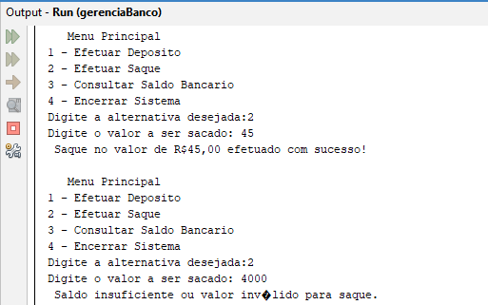
- Teste de Consulta de Dados e Saldo Bancário
Ao selecionar a opção 3 o sistema nos informa os dados cadastrais (Nome e CPF), como o saldo bancário considerando os valores de depósito e saque efetuados na conta.
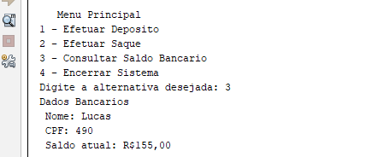

- Teste de Opções Inválidas
Ao Selecionar um valor que não seja correspondente a uma das opções, o programa irá emitir uma mensagem de erro, e então continuará no menu principal.
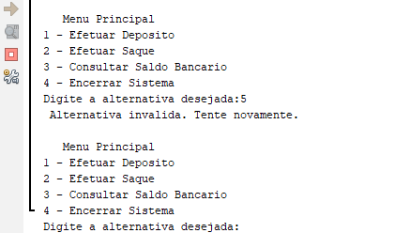

- Teste de Encerramento
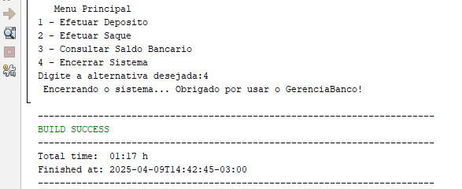
Feito todos os testes de opções do menu e vaciações, temos somnete a opção 4 que nos retorna uma mensagem de agradecimento e encerramento do programa.

CONCLUSÃO
A modelagem do sistema de locação de veículos utilizando UML e Visual Paradigm proporcionou uma estrutura bem definida e clara para a gestão de veículos e locações. O diagrama de classes permitiu organizar de forma eficiente as principais entidades e suas interações, garantindo uma base sólida para a implementação do sistema.
Ao longo do processo, foi possível identificar a importância de um planejamento detalhado e da priorização das funcionalidades, o que garantiu que os recursos fossem alocados de forma eficiente. O uso do Scrum facilitou o gerenciamento do desenvolvimento, proporcionando uma visão clara das etapas e dos progressos realizados.

REFERÊNCIAS
Canal Lucid software português.Tutorial de Diagrama de Classes UML. Disponível em < https://www.youtube.com/watch?v=rDidOn6KN9k> Acesso em: 19.mar.2025.
DEVMEDIA Blog. Orientações básicas na elaboração de um diagrama de classes. Disponível em <https://www.devmedia.com.br/orientacoes-basicas-na-elaboracao-de-um-diagrama-de-classes/37224> Acesso em: 18.mar.2025.
.

